Anterior Sumário Próximo

MATRIZES, DETERMINANTES E SISTEMAS

Clicando em , o usuário é conduzido para uma tela onde os conteúdos estão separados por blocos, que são acessados a medida que clicamos em cada um dos links.

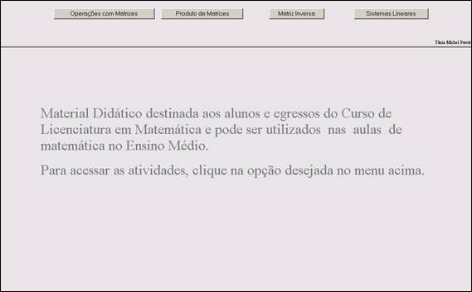
: encontram-se as operações com matrizes utilizando planilhas do Excel, dispostas no formato de links. .
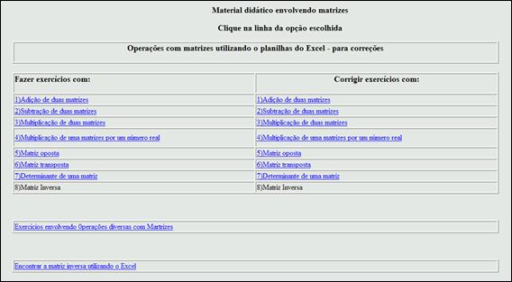
: Esta atividade propõe a adição de duas matrizes. Para a realização desta atividade o aluno deverá completar as células que estão dentro das matrizes, com os valores desejados, efetuando os cálculos correspondentes. Ao lado da matriz “A + B”, existe um elemento correspondente a cada um dos seus elementos, indicando se a operação efetuada está correta. Esta atividade é disponível para a adição de matrizes de ordem 2 × 2, 2 × 3 , 3 × 2 , 3 × 3, 3 × 4. Também é disponível a correção de exercícios que envolvem a soma de duas matrizes clicando no link ao lado.
: Esta atividade propõe a subtração de duas matrizes. Para a realização desta atividade o aluno deverá completar as células que estão dentro das matrizes, com os valores desejados, efetuando os cálculos correspondentes. Ao lado da matriz “A - B” existe um elemento correspondente a cada um dos seus elementos, indicando se a operação efetuada está correta. Esta atividade é disponível para a subtração de matrizes de ordem 2 × 2, 2 × 3 , 3 × 2 , 3 × 3, 3 × 4. Também é disponível a correção de exercícios que envolvem a subtração de duas matrizes clicando no link ao lado.
: Esta atividade propõe a multiplicação de duas matrizes. Para a realização desta atividade o aluno deverá completar as células que estão dentro das matrizes, com os valores desejados, efetuando os cálculos correspondentes. Abaixo da matriz “A × B” existe um elemento correspondente a cada um dos seus elementos, indicando se a operação efetuada está correta. Esta atividade é disponível para a multiplicação de matrizes de ordem 2 × 2 por 2 × 2 , 3 × 3 por , 3 × 3 , 3 × 2 por 2 × 3, 2 × 3 por 3 × 2, 1 × 4 por 4 × 1. Também é disponível a correção de exercícios que envolvem a multiplicação de duas matrizes clicando no link ao lado.
: Esta atividade propõe a multiplicação de uma matriz por um escalar. Para a realização desta atividade o aluno deverá completar as células que estão dentro da matriz, com os valores desejados, efetuando a multiplicação de todos os elementos da matriz pelo número real escolhido. Abaixo da matriz “Número × A”, existe um elemento correspondente a cada um dos seus elementos, indicando se a operação efetuada está correta. Esta atividade é disponível para matrizes de ordem 2 × 2, 2 × 3 , 3 × 2, 3 × 3, 3 × 4 . Também é disponível a correção de exercícios que envolvem a multiplicação de matrizes por números reais clicando no link ao lado.
: Esta atividade propõe a construção da matriz oposta. Para a realização desta atividade o aluno deverá completar as células que estão dentro da matriz com os valores desejados, e após este momento, preencher a matriz ao lado com os valores que correspondem aos elementos opostos da matriz inicial. Abaixo da matriz “-A” existe uma célula correspondente a cada um dos seus elementos, indicando se a operação efetuada está correta. Esta atividade é disponível para matrizes de ordem 2 × 2, 3 × 3 , 3 × 2 , 2 × 3, 3 × 4. Também é disponível a correção de exercícios que envolvem a matrizes opostas, clicando no link ao lado.
: Esta atividade propõe a construção da matriz transposta. Para a realização desta atividade o aluno deverá completar as células que estão dentro da matriz com os valores desejados, após este momento deverá preencher na matriz ao lado os valores que correspondem aos elementos transpostos da matriz inicial. Abaixo da matriz “A^{t}”, existe uma célula correspondente a cada um dos elementos da matriz “A”, indicando se os elementos da matriz transposta estão corretos. Esta atividade é disponível para matrizes de ordem 2 × 2, 3 × 3 , 3 × 2, 2 × 3, 3 × 4. Também é disponível a correção de exercícios que envolvem a transposta de uma matriz clicando no link ao lado.
: Esta atividade propõe a construção do determinante de uma matriz. Para a realização desta atividade o aluno deverá completar as células que estão dentro da matriz com os valores desejados, após este momento deverá preencher na célula indicada o valor correspondente ao determinante. Abaixo da célula com o valor correspondente ao determinante, existe uma célula que indica se o determinante indicando está correto. Esta atividade é disponível para matrizes de ordem 2 × 2, 3 × 3 . Também é disponível a correção de exercícios que envolvem o determinante de uma matriz clicando no link ao lado.
Abaixo dos links com operações de matrizes, existem dois links com sugestões de atividades e .

: encontra-se a seguinte disposição:
Esta disposição está em formato de links, com as possíveis ordens das matrizes a serem realizados os produtos a serem realizados entre as matrizes.
Desta forma, clicando sobre o link  é possível observar a multiplicação de uma matriz de ordem 3 por outra matriz de ordem 3, enquanto que clicando sobre o link  é possível observar a multiplicação de uma matriz de ordem 3 por outra matriz de ordem 3 por 2, e assim sucessivamente conforme o indicado nos links.
Em cada tela é disponibilizada em planilha do Excel, desenvolvimento do produto entre as matrizes.
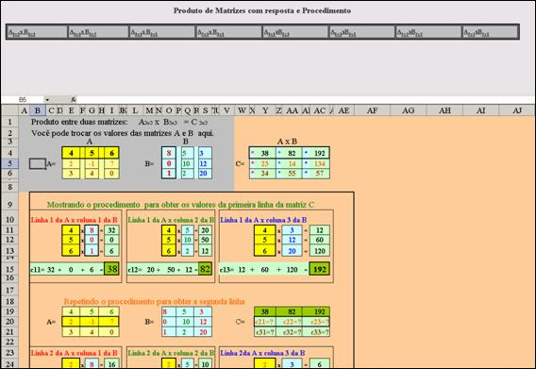
Clicando no interior das matrizes, o aluno poderá alterar os valores dos elementos.
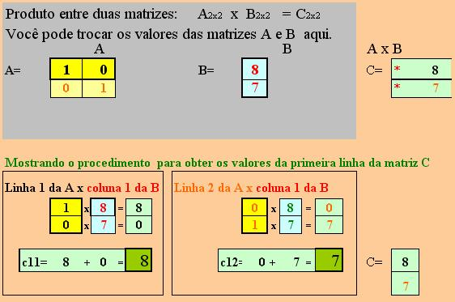
O professor poderá explorar esta atividade para que o aluno construa a relação necessária entre as ordens das matrizes para efetuar a multiplicação entre ambas, como também utilizar esta atividade para correção de exercícios.
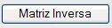: encontra-se a seguinte disposição:
Esta disposição está em formato de links, com a ordem das possíveis matrizes inversas a serem construídas. Em cada link é disponibilizado em planilha do Excel o desenvolvimento e resolução da matriz inversa.
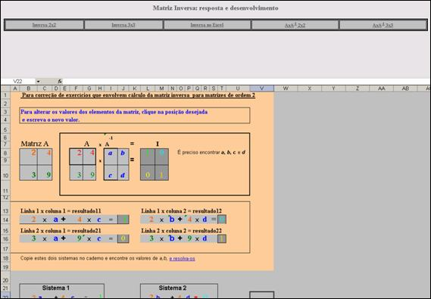
Clicando no interior das matrizes, os valores dos elementos da matriz poderão ser alterados.
No link Inversa no Excel, estão detalhados os procedimentos que devem ser utilizados no Excel para encontrar a matriz inversa.
: encontra-se a seguinte disposição:
Esta disposição está em formato de links, com os possíveis sistemas lineares a serem encontrados. Em cada link é disponibilizado em planilha do Excel o desenvolvimento e resolução de cada sistema linear. Clicando no interior das matrizes, o aluno poderá alterar os valores de seus elementos.
Em , estão detalhados os procedimentos que devem ser utilizados no Excel para resolução de um sistema linear de uma matriz 2 × 2.
Em , estão detalhados os procedimentos que devem ser utilizados no Excel para resolução de um sistema linear de uma matriz 3 × 3.
Em , estão detalhados os procedimentos que devem ser utilizados no Excel para resolução de um sistema linear.
No link , estão detalhados os procedimentos e comandos que devem ser utilizados no Maple para resolução de um sistema linear.
O professor poderá explorar esta atividade para correção de exercícios.
Clicando em , são acionados alguns exercícios envolvendo a resolução de sistemas lineares.
Anterior Sumário Próximo

